## 仿真效果说明

### 报告图标说明

表示店铺。图标上方第一个数字是线上订单，第二个是线下订单

表示订单。图标上方上方数字表示商品数

### 仿真范围和数据说明

* 1. **仿真范围：**

|  |  |
| --- | --- |
| **仿真区域** | 上海浦东新区九六广场附近（城市编码:310100） |
| **仿真时段** | 2021-01-01 00:00~23:59 |

* 1. **数据说明**

**商品数量分布：**

|  |  |  |
| --- | --- | --- |
| 店铺编号 | **仿真**商品  数量分布 | **原始**商品  数量分布 |
| 17705 | 134 | 233 |
| 15904 | 120 | 120 |
| 20614 | 105 | 130 |
| 31525 | 122 | 225 |
| 24375 | 117 | 119 |
| 27339 | 123 | 74 |
| 32334 | 94 | 69 |
| 48756 | 162 | 79 |
| 18333 | 97 | 25 |

**订单数量分布**

|  |  |  |
| --- | --- | --- |
| 店铺编号 | **仿真**订单  数量分布 | **原始**订单  数量分布 |
| 17705 | 48 | 83 |
| 15904 | 38 | 38 |
| 20614 | 36 | 46 |
| 31525 | 27 | 72 |
| 24375 | 44 | 45 |
| 27339 | 41 | 23 |
| 32334 | 36 | 26 |
| 48756 | 69 | 35 |
| 18333 | 40 | 11 |

### 分布效果对比

#### 真实历史订单分布如下

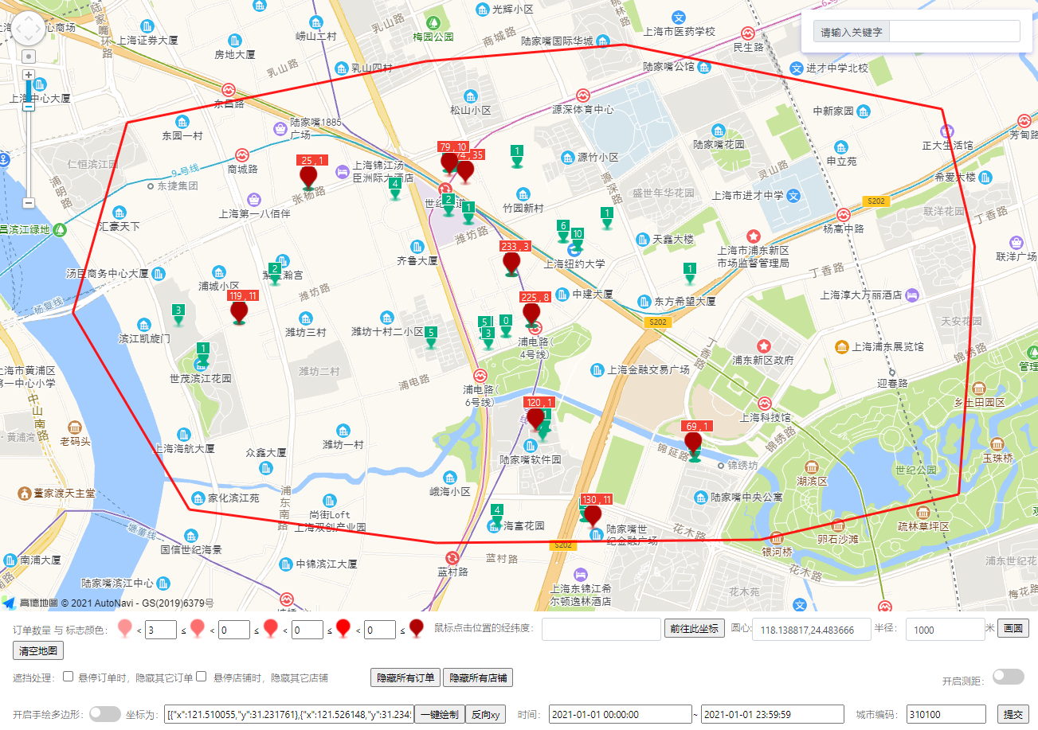

* 1. **算法仿真后门店订单分布如下**

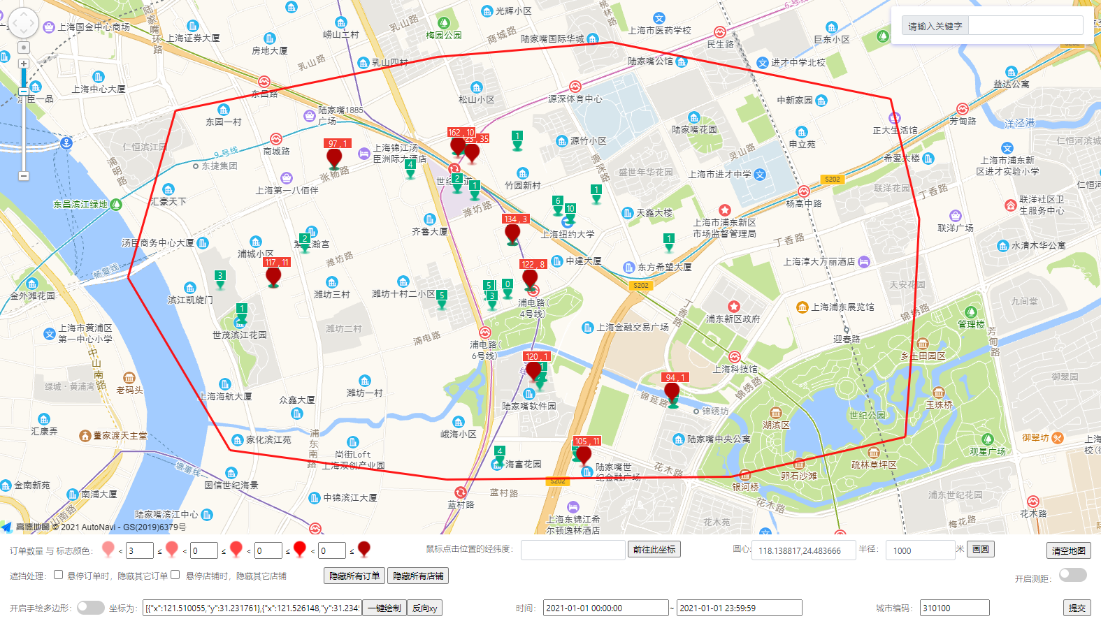

* 1. **原始数据和仿真数据的分布折线图**

从上述分布折线图对比可得，用户下单经纬度经过仿真选店派单后，每家门店接收到的订单商品数量，分布更为均衡。原始订单商品数在各个门店的分布方差值为4368.22，经过算法仿真选店派单后，下降至378.67，有明显改善。